МОСКОВСКИЙ ИНСТИТУТ ЭЛЕКТРОННОЙ ТЕХНИКИ

Институт системной и программной инженерии   
и информационных технологий (Институт СПИНТех)

Лабораторная работа № 4

Нейронно-сетевое распознавание изображений (символов)

Выполнил:

Артамонова А. Ю. гр. ПИН-44

Проверил преподаватель:

проф., д.ф.-м. н. Рычагов М.Н.

Москва, 2023

1. **Увеличьте количество нейронов в скрытом слое, а также добавьте еще один слой. Обучите полученную сеть и сравните результат обучения с результатом обучения исходной сети. Сравните погрешности распознавания при различных уровнях шума.**

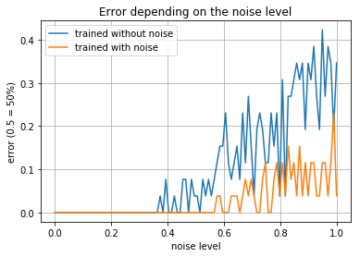

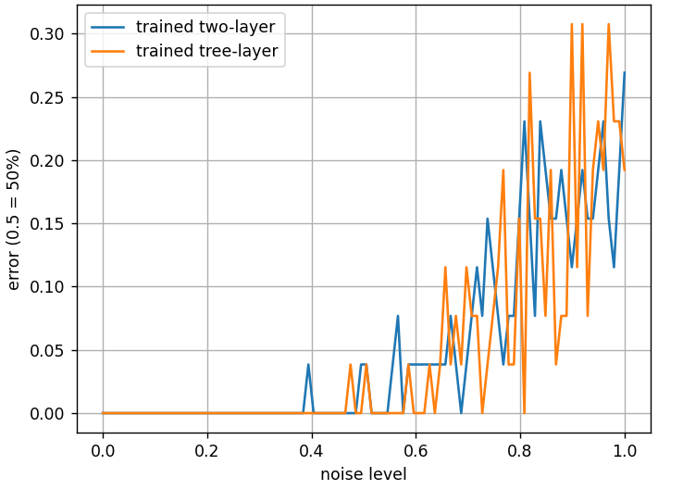

1. **Напишите m-процедуру распознавания букв русского алфавита, соответствующих гласным звукам, с помощью обученного 3-х слойного перцептрона.**

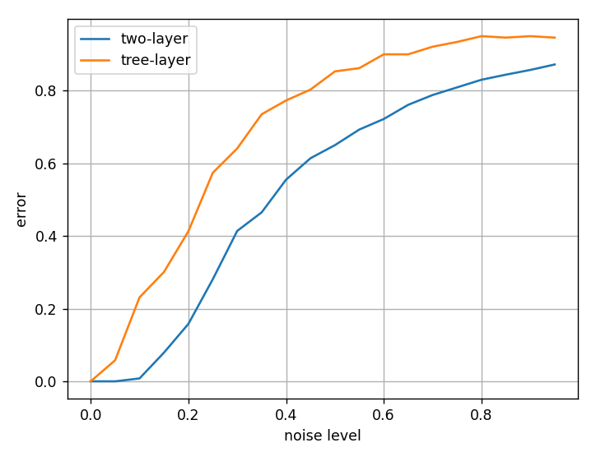

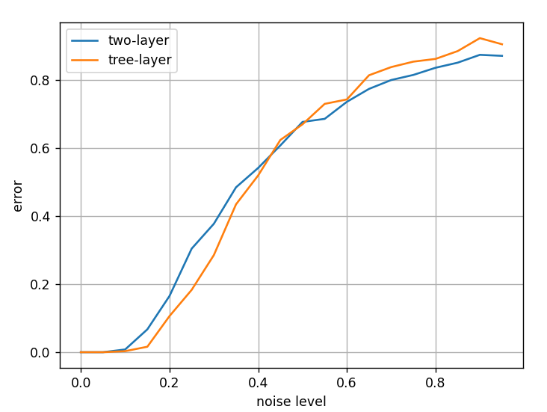

Визуальное представление буквы Е без шума

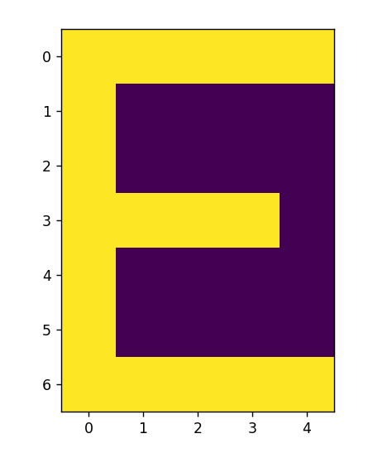

Визуальное представление буквы Е шума

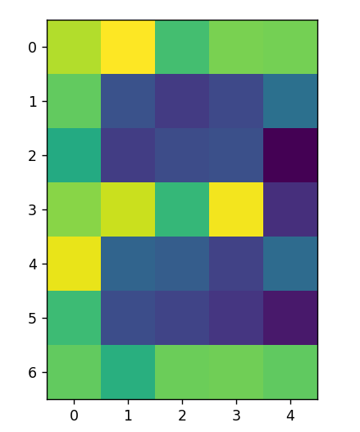

1. **Представьте полный отчет о выполненной работе, поясните отдельные этапы работы и полученные результаты.**

Трехслойная нейронная сеть обучается хуже, чем двуслойная, так как чем больше слоев, тем дольше она обучается.